科教所專題演講
演講題目：Research in models and modeling
主講人：Dr. John K. Gilbert
日期：2007/04/11
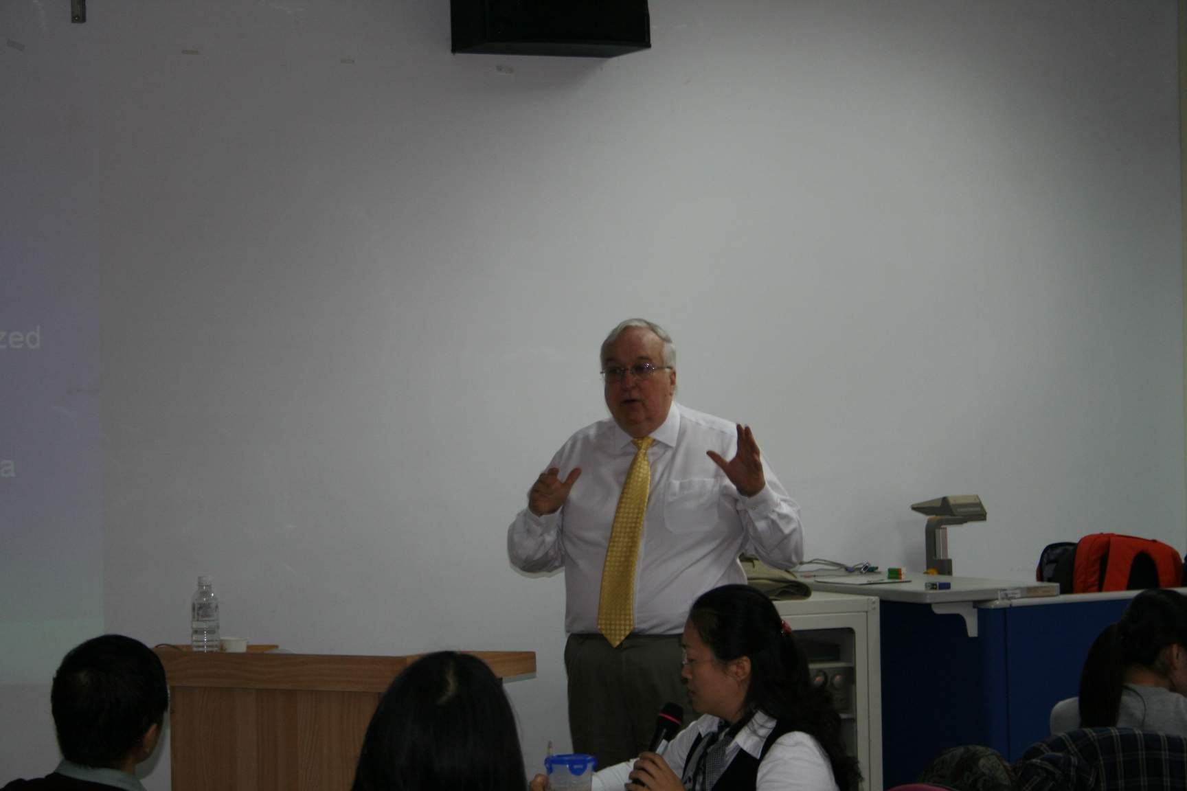
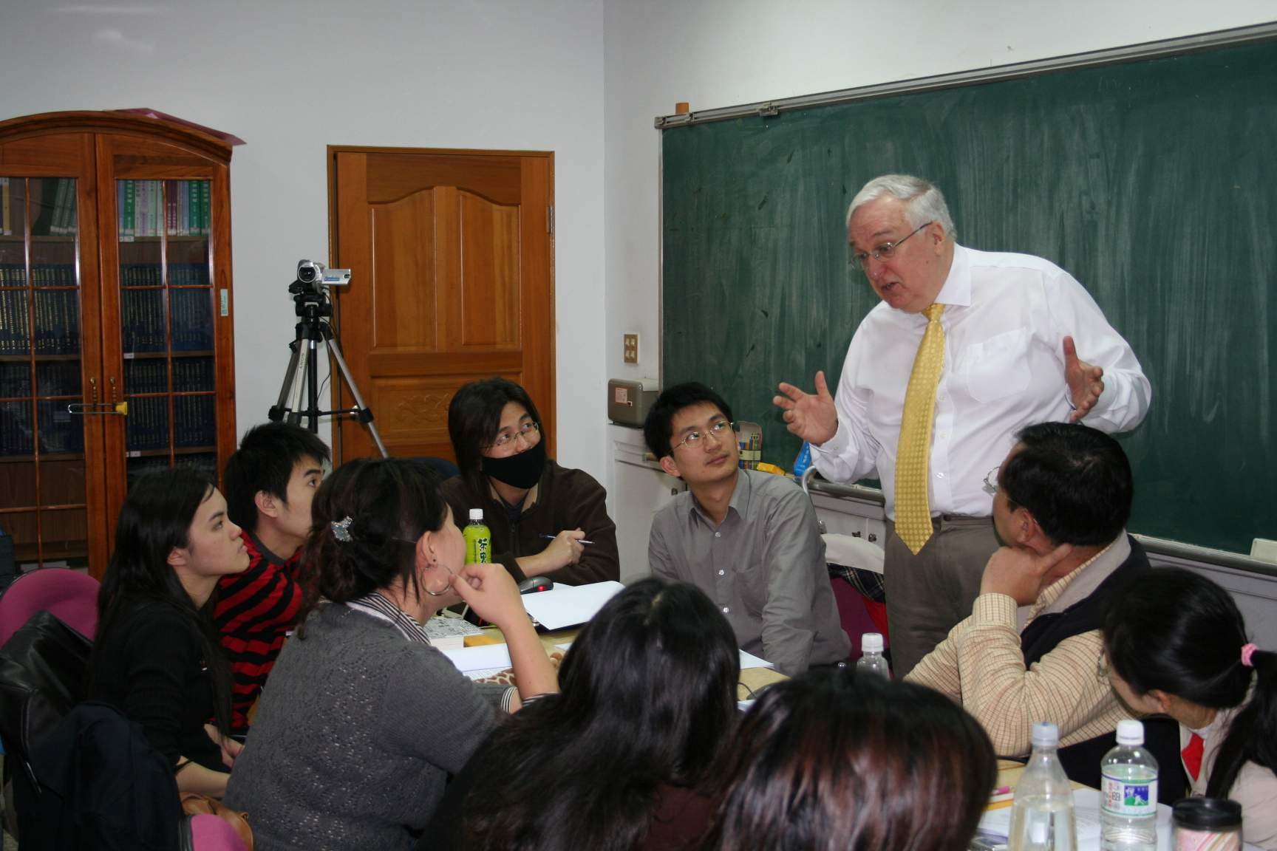
科教所專題演講
演講題目：Classroom-based action research
主講人：Dr. John K. Gilbert
日期：2007/04/11
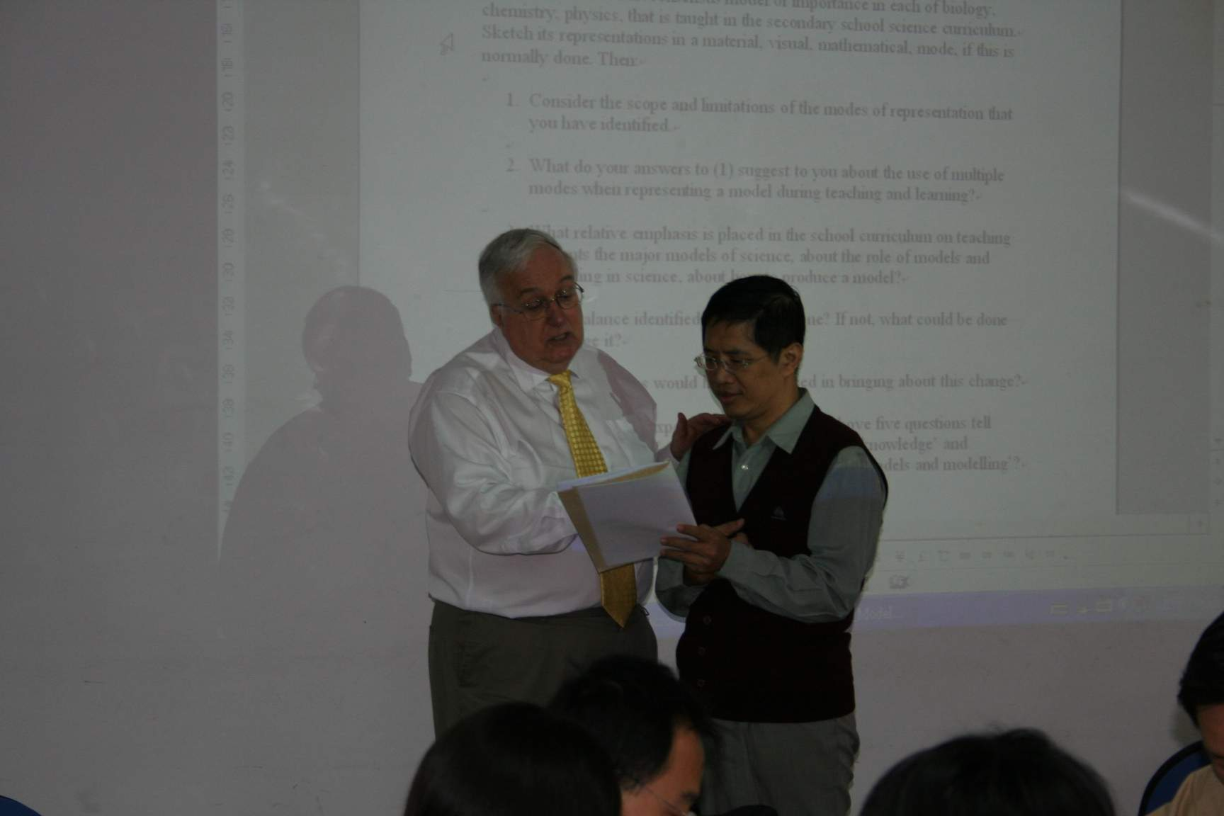
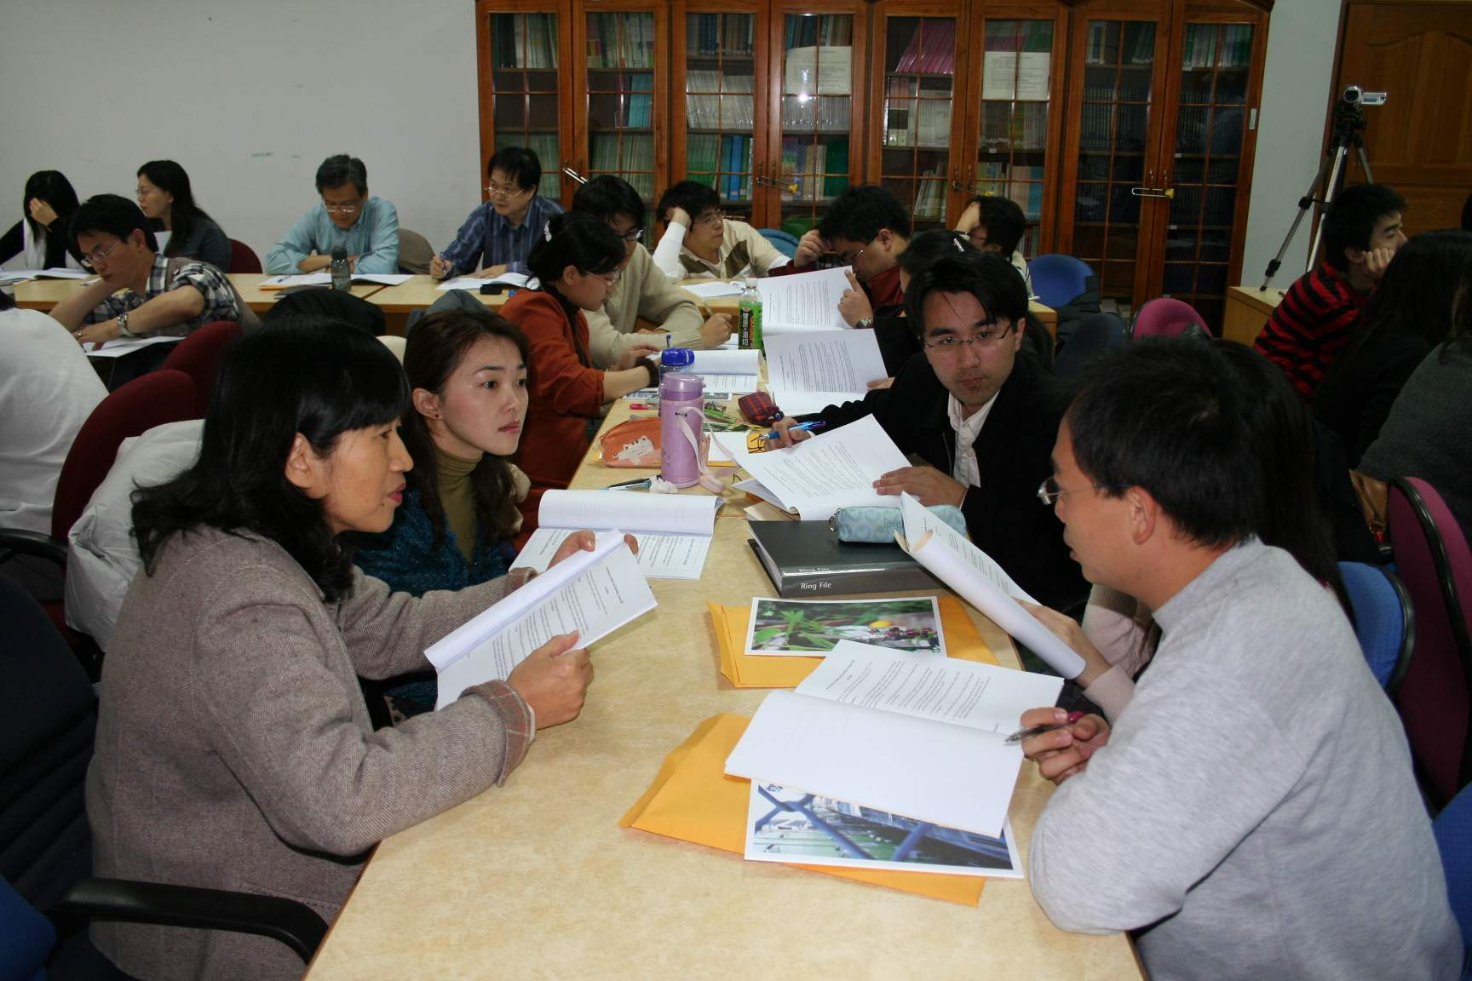

科教所專題演講
演講題目：Classroom-based action research
主講人：Dr. John K. Gilbert
日期：2007/04/12
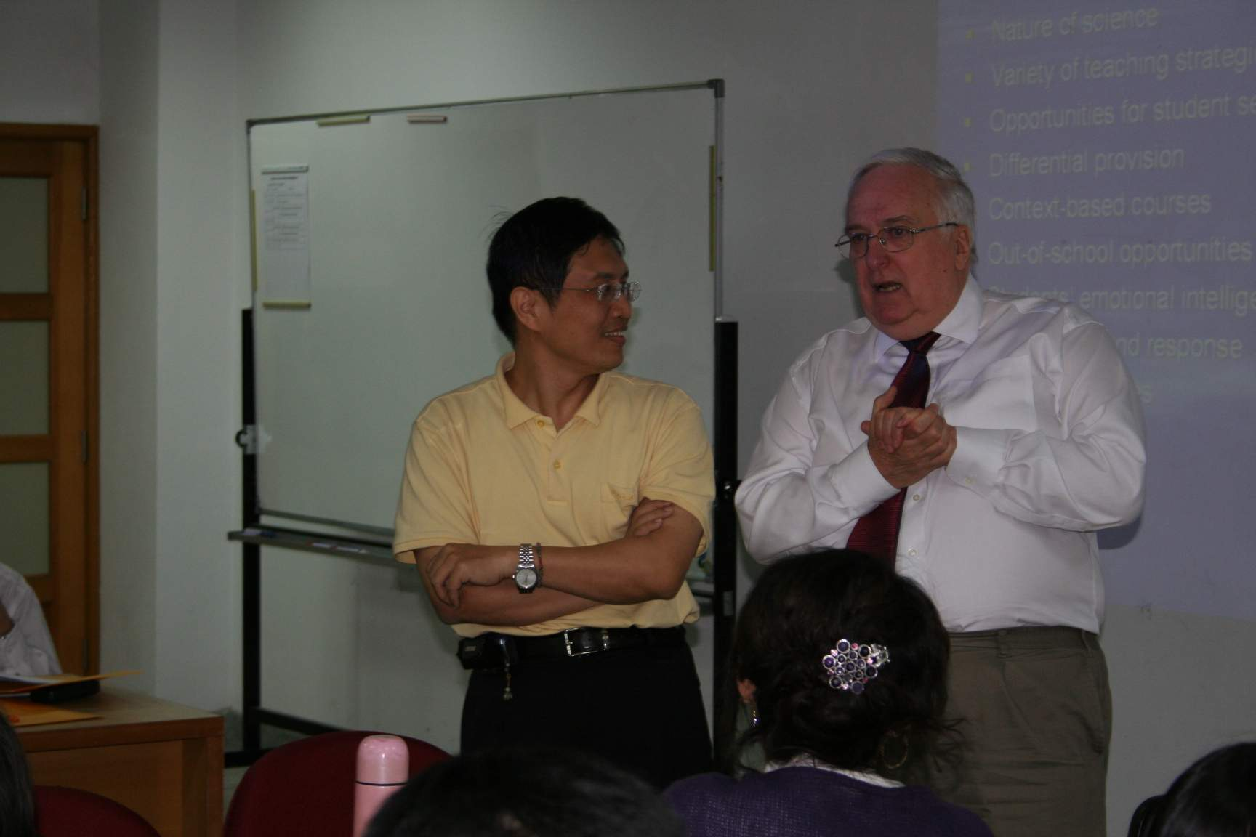
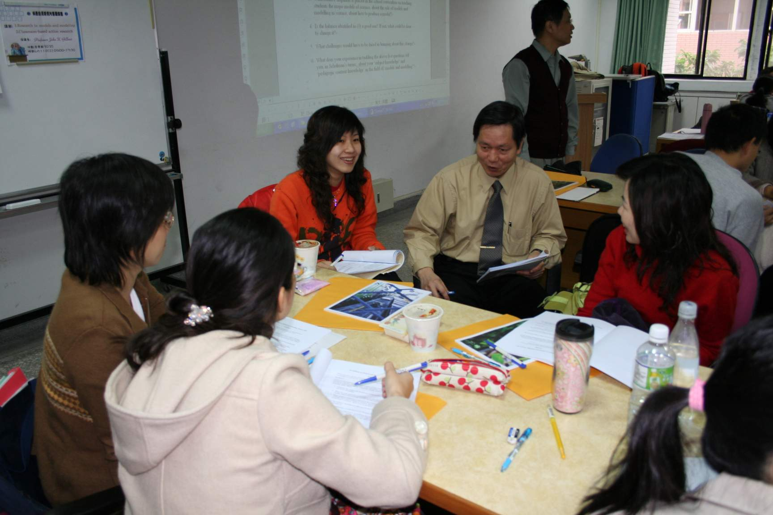
科教所專題演講
演講題目： The design of context-based courses
主講人： Dr. John K. Gilbert
日期：2007/04/12
